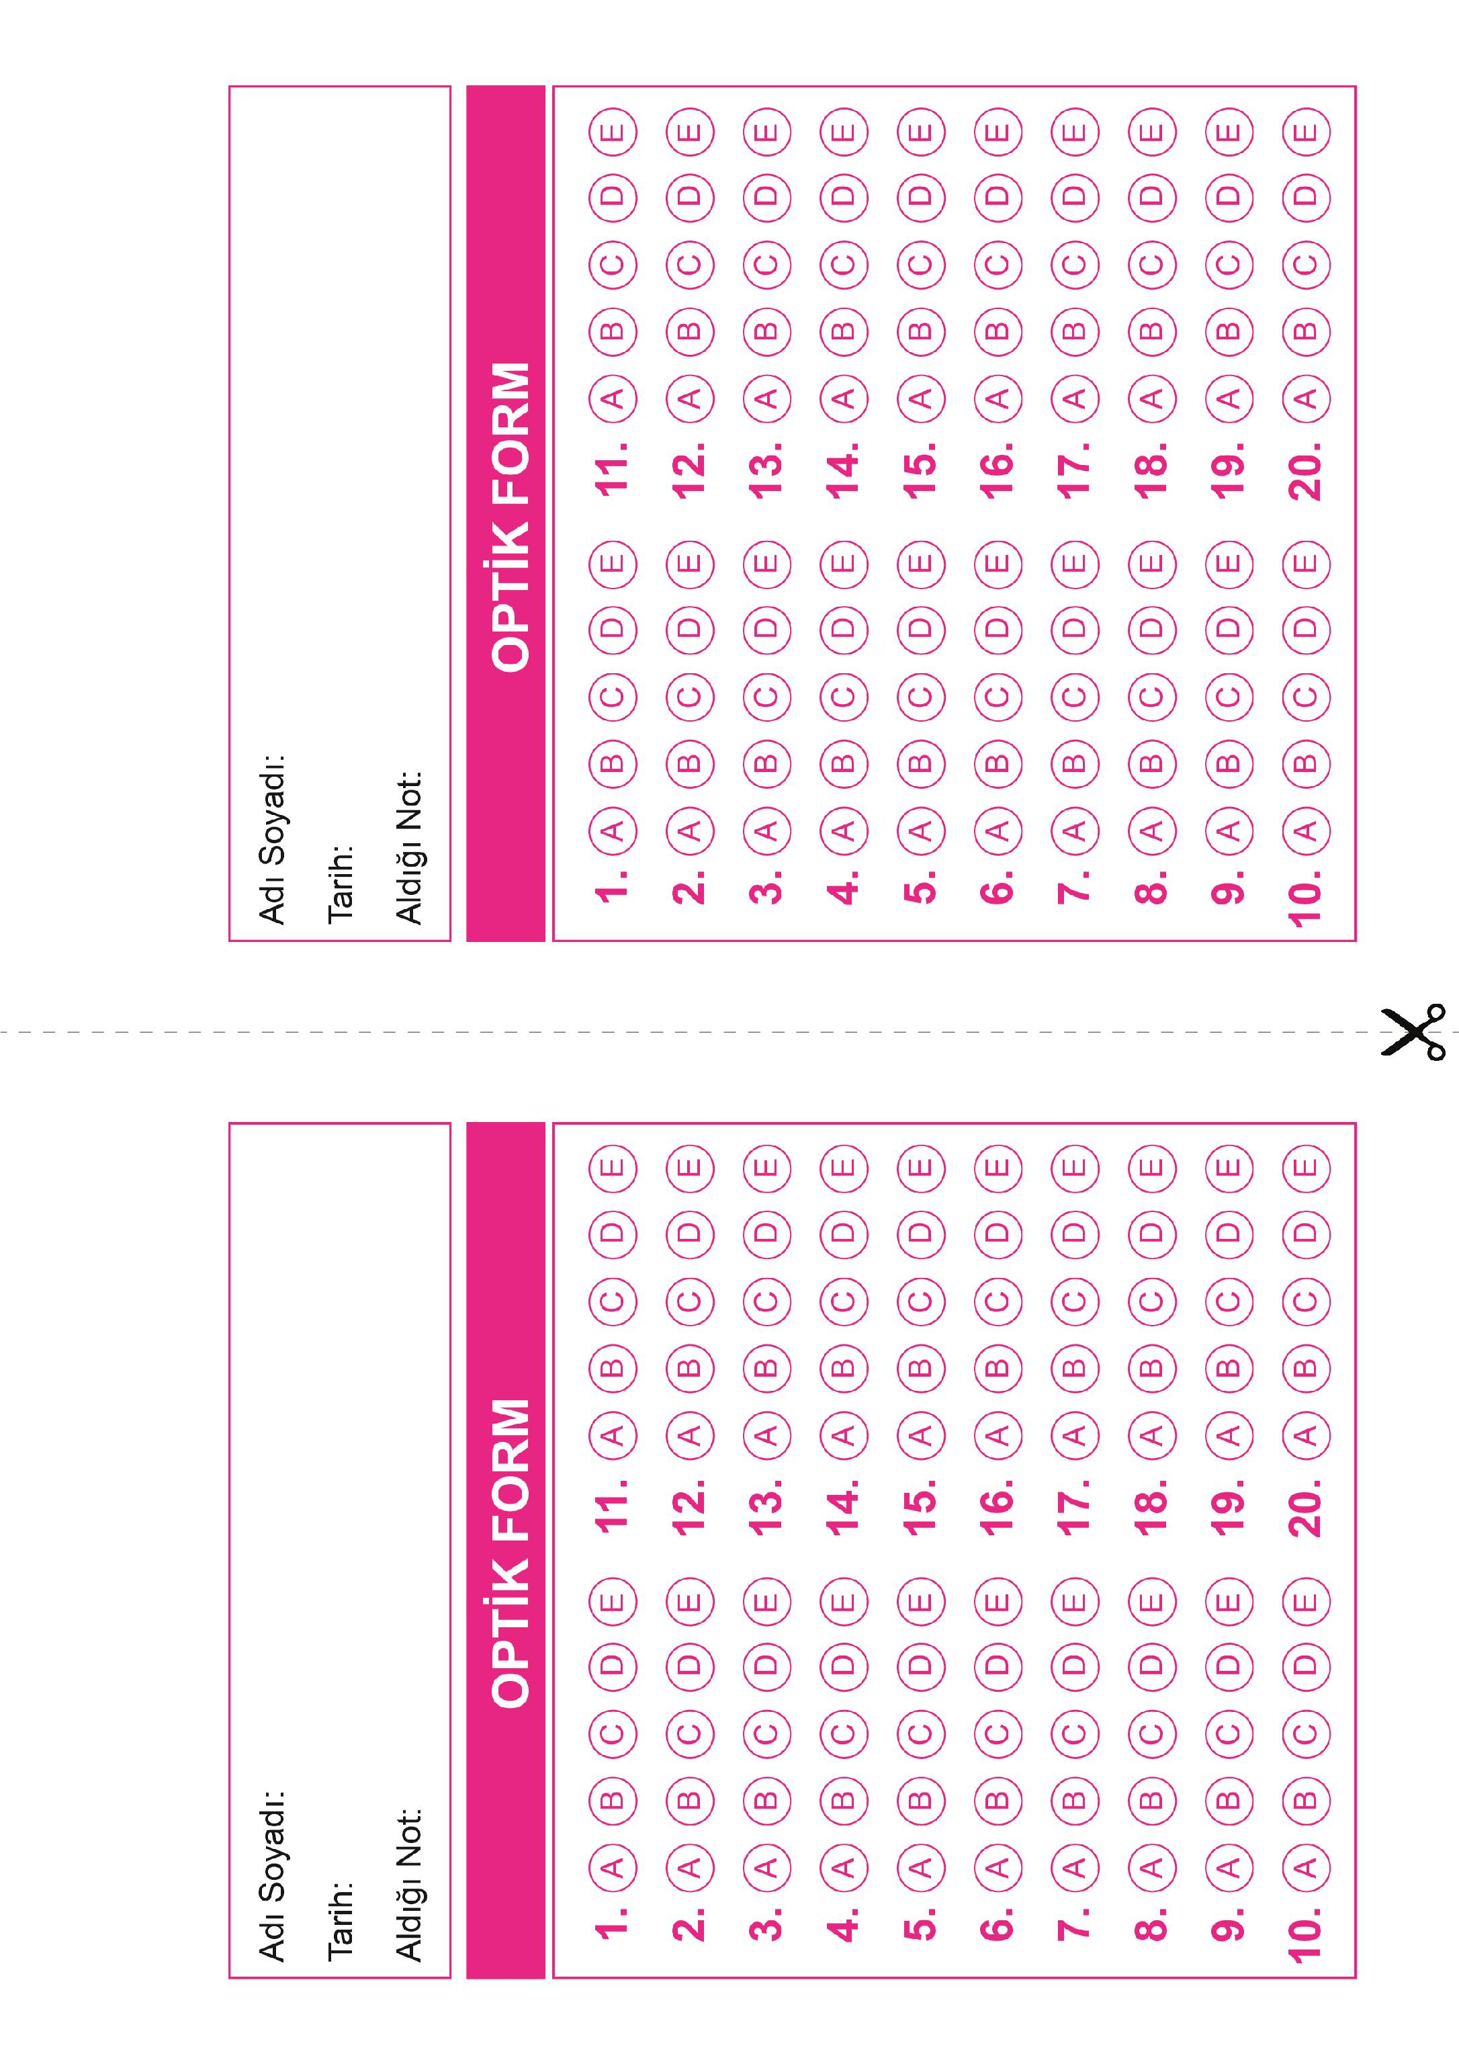
DİN KÜLTÜRÜ VE AHLAK BİLGİSİ
10. Sınıf 1.Dönem 1. Yazılı / Test Sınavı-1 Cevap Anahtarı

DİN KÜLTÜRÜ VE AHLAK BİLGİSİ
10. Sınıf 1.Dönem 1. Yazılı / Test Sınavı-1 Cevap Anahtarı

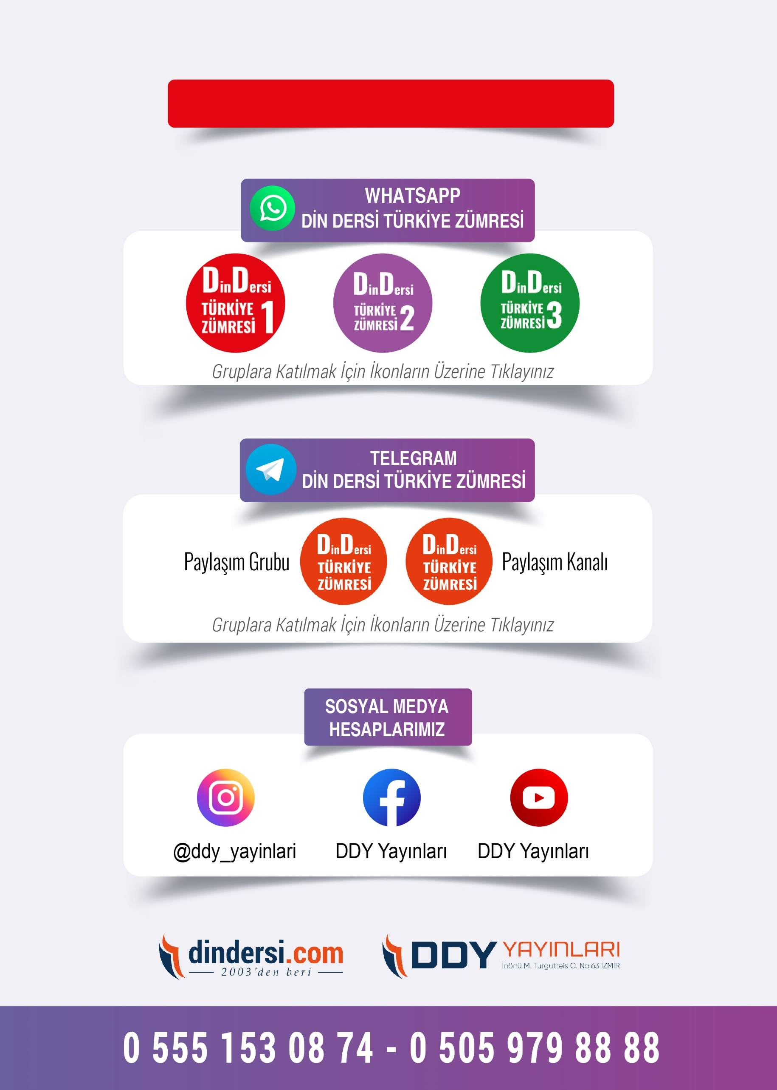
10. SINIF SINAV VE CEVAP ANAHTARI İÇİN TIKLAYINIZ.

